解答例 |  |  | 解説
１ | 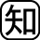 | 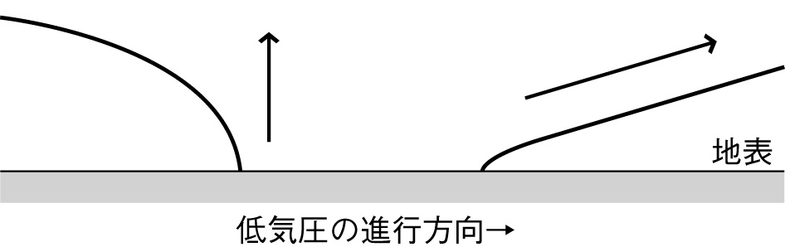 | １ | 日本付近の低気圧の西側には寒冷前線が，東側には温暖前線ができることが多い。よって，右側の前線が温暖前線，左側の前線が寒冷前線である。温暖前線では，暖気が寒気の上にはい上がって進むので，そのように矢印を図示する。また，寒冷前線では，寒気が暖気を押し上げるように進み前線面の傾きが急になるので強い上昇気流が生じる。よって，暖気の流れの矢印は温暖前線の傾きに比べて急になっているように図示する。
２ |  | ⑴ 熱をよく伝え，水とコップ表面の空気の温度がほぼ同じと考えることができるため  ⑵ 雨の日は，空気1m³中の水蒸気量が多く，湿度が高いため金属の表面にはやく水滴がつく | ２ | ⑴ この実験では，金属コップの表面がくもりはじめる露点を正確に求めるので，コップ内の水の温度と，空気とふれるコップの温度が少しでもはやく同じになるように，熱をよく伝える金属のコップを使う。  ⑵ 気温が極端にちがわない晴れの日と雨の日では，空気1m³中の水蒸気量は雨の日の方が多いので露点も高い。したがって，晴れの日よりも水の温度が高い状態で金属コップの表面に水滴がつき始める。  （大阪の冬の晴れた日は，乾燥して湿度が低い日が多い）
３ |  | 湿球はまわりのガーゼから水が蒸発するときに熱が奪われるため温度が乾球より下がるが，湿度100％では水がこれ以上蒸発できないため | ３ | 打ち水は水が蒸発するときに地面の熱を奪うため，気温が下がり涼しくなる。  乾湿計の湿球でも，湿球のまわりのガーゼから水が蒸発するときに熱が奪われるため，乾球よりも温度が下がる。湿度100％だと，これ以上水が蒸発できないため熱を奪われることもない。よって，乾球と湿球の示す温度の差が0℃になる。
４ |  | 雲は空気のかたまりが上昇し露点に達したところででき始める。露点に達する高さはほぼ同じであるため，雲の底面はほぼ平らになることが多い。 | ４ | 雲のでき方  ・空気が上昇すると，まわりの気圧が低くなるため膨張し，空気の温度が下がる。  ・露点よりも空気の温度が下がると，空気中の水蒸気の一部が小さな水滴や氷の結晶になりはじめる。  ・露点に達する高度はほぼ同じであるため，雲の底面は，ほぼ平らになることが多い。

